Nama : Rizaluardi Achmad Pratama

NPM : 1184102

Kelas : D4 Teknik Informatika 3A

Matakuliah : Pemrograman 4 UAS

Syarat Ketentuan Aplikasi:

1. Terdapat splash screen
2. dapat mengakses dan melakukan CRUD melalui webservice/API (minimal 4 tabel).
3. terdapat session login.
4. terdapat fungsi register data user login.
5. Terdapat fungsi login yang akan mengecek username dan password kedalam database.
6. terdapat menu (navigation drawer/bottom navigation/sliding menu).
7. terdapat fungsi upload dan download file.
8. terdapat fungsi crud ke local storage (sqlite/room/realm dengans tabel minimal 1 tabel).

Jawaban serta peangujian:

1. Terdapatnya splash screen, splash screen berfungsi untuk menampilkan activity yang dimana biasanya menampilkan logo dari aplikasi, dengan cara memindahkan satu activity ke activity lainnya dengan cara menghitung mundur waktu saat aplikasi berjalan, sementara shared preference disini berfungsi untuk menampilkan splash screen hanya satu kali ditampilkan dengan menyimpan data sharedpref ke memori storage android.

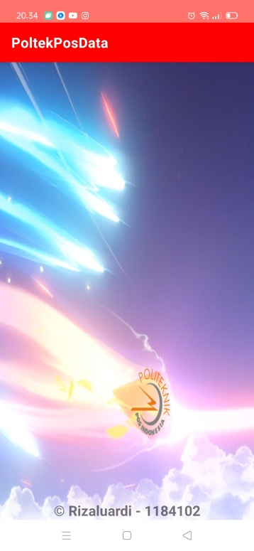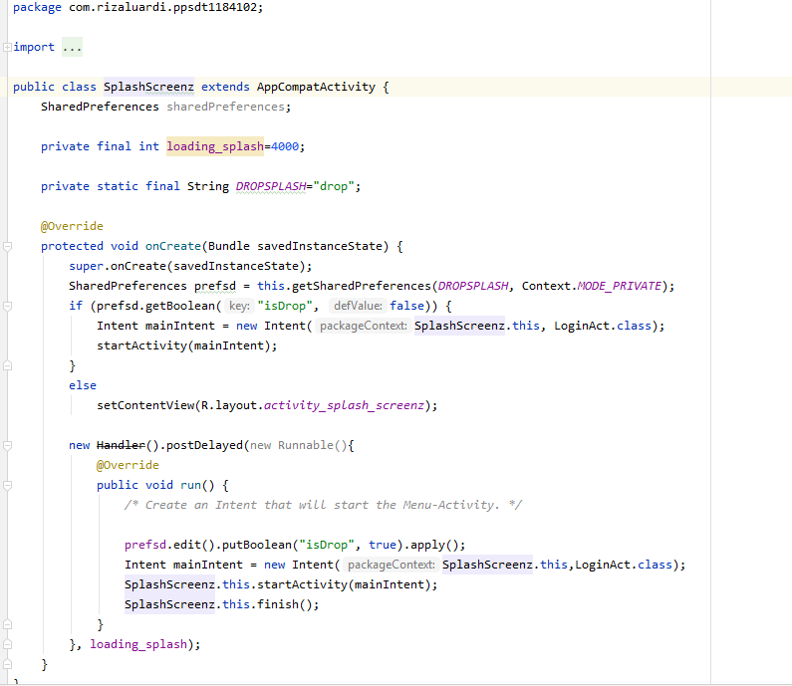

1. Terdapatnya akses dan melakukan CRUD melalui web service API dengan kriteria memiliki 4 tabel dan masing masing memiliki interface dari Insert Update Delete untuk penjelasan fungsi singkat akan dijelaskan saat berinteraksi dengan table alamat.

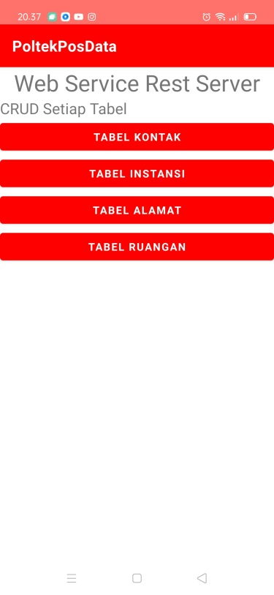

1. Pertama-tama membuat ApiClient, ApiClient berfungsi agar terhubung dengan client dari server dari web rest_server API dengan menggunakan retrofit library, dimana base url untuk memberikan akses url ke hostnya.

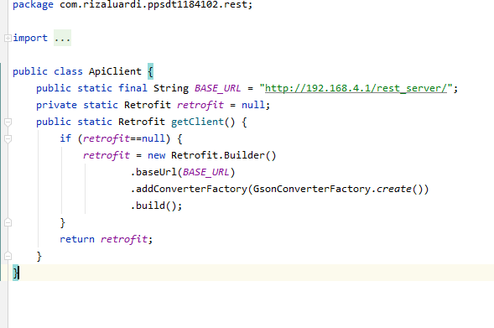

1. Membuat **ApiInterfaceAlamat**, api interface adalah dengan mengidentifikasi interface dari web server api dan merupakan penghubung untuk mendapatkan urlnya misalkan localhost/rest_server/alamat serta memastikan identifikasi setiap atribut dari table yang terhubung dengan menggunakan fungsi **Call<GetAlamat>** yang dimana parameter tersebut adalah pemanggilan dari-class GetAlamat, lalu **Call<PostPutDelAlamat>** yang dimana parameter tersebut adalah pemanggilan dari class PostPutDelAlamat lalu menginisialisasi dengan parameter getAlamat, postAlamat, putAlamat, dan deleteAlamat yang merupakan setiap fungsi dari read, input, delete, update dari table alamat.

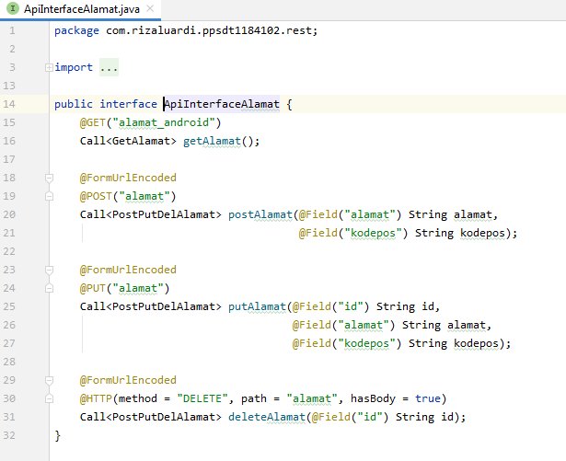

1. Membuat model **GetAlamat,**  serta model get lainnya dari setiap 4 tabel yang ada, yang berfungsi untuk mendapatkan data dari table alamat, bisa dibilang ini adalah penghubung untuk menampilkan data yaitu Read data yang akan ditampilkan pada Adapter list data.

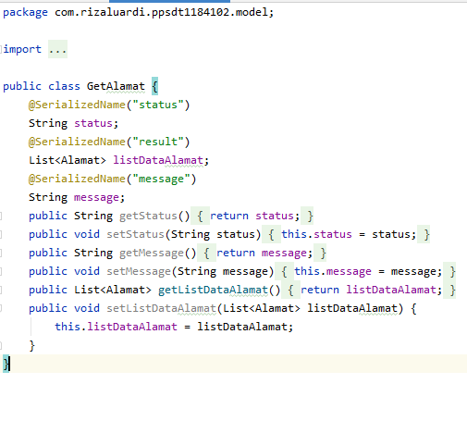

1. Membuat Model PostPutDel, contohnya pada **PostPutDelAlamat** dimana berfungsi untuk menginput,mengupdate, dan mendelete data dari table alamat.

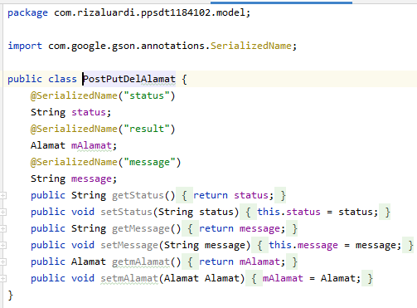

1. Membuat Model dari data tabel contohnya pada **Alamat**, yang dimana model tersebut sebagai identifikasi isi dari atribut table Alamat, dimana adanya parameter get dan set untuk berinteraksi dengan table.

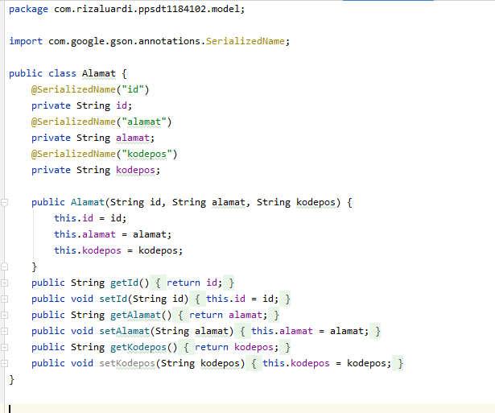

1. Membuat Adapter table contoh **AlamatAdapter** yang berfungsi untuk memperlihatkan data list darri table alamat, serta menghubungkan intent untuk ke setiap activity insert maupun update ataupun delete data pada tabel alamat yang merupakan pewarisan dari RecyclerView dalam menampilkan seluruh list dari tabel alamat.

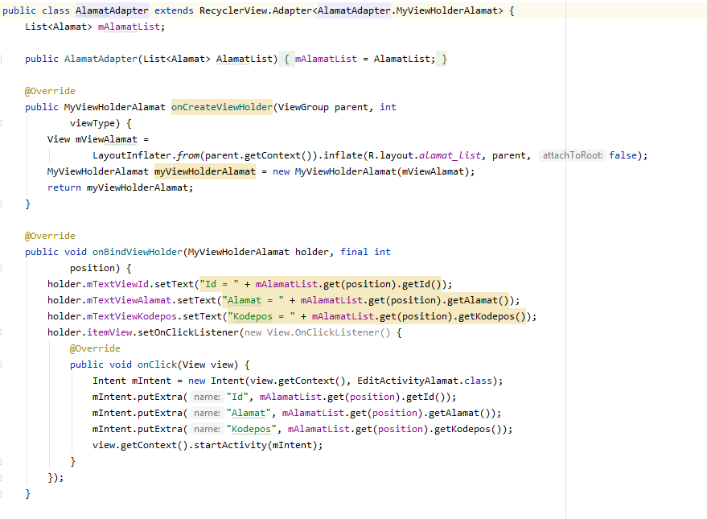

1. Membuat Insert,Edit,Read activity yang bertujuan untuk menampilkan User interface dari tabel yang akan di operasikan, misalkan dengan contoh dari tabel alamat.

* **InsertActivityAlamat** (Insert Tabel), yang berfungsi untuk menginput data ke tabel alamat dengan menggunakan button onClick yang memanggil Call dari **PostPutDelAlamat** lalu jika data benar maka akan dialihkan ke class MainActivityAlamat.

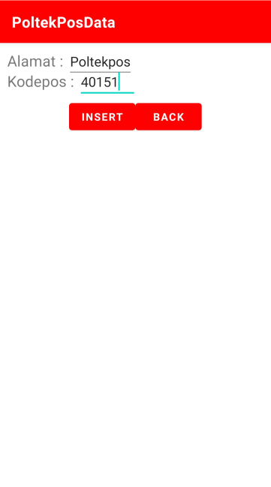

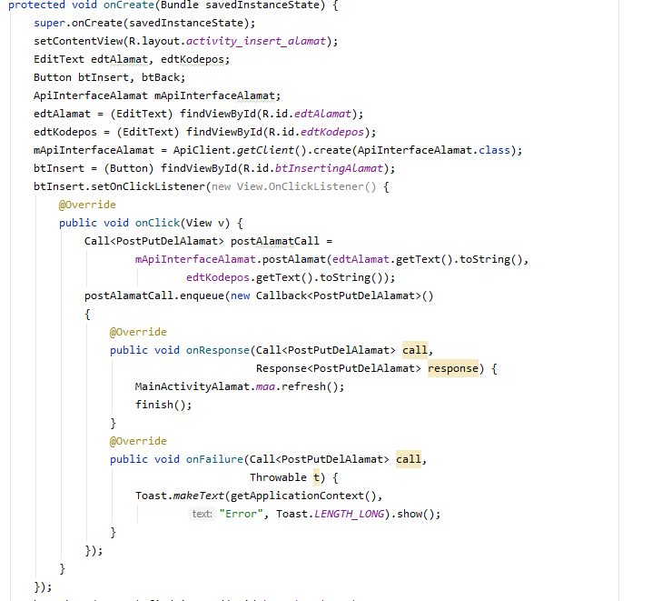

* **MainActivityAlamat** (Read Tabel), berfungsi memanggil data dari tabel alamat dengan memanggil RecyclerView Adapter yang berada di class **AlamatAdapter.**

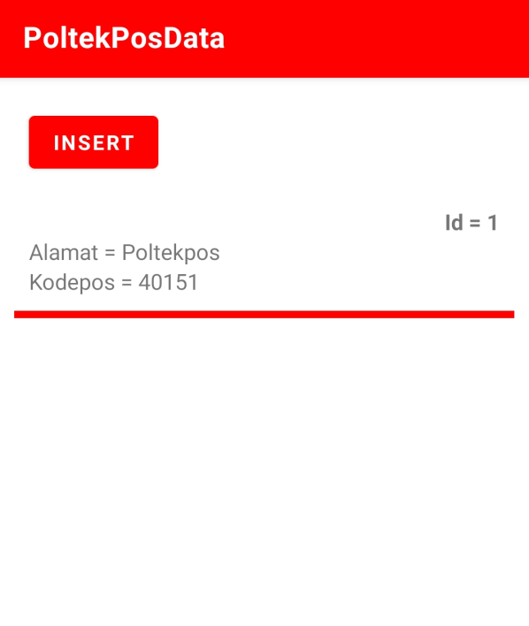

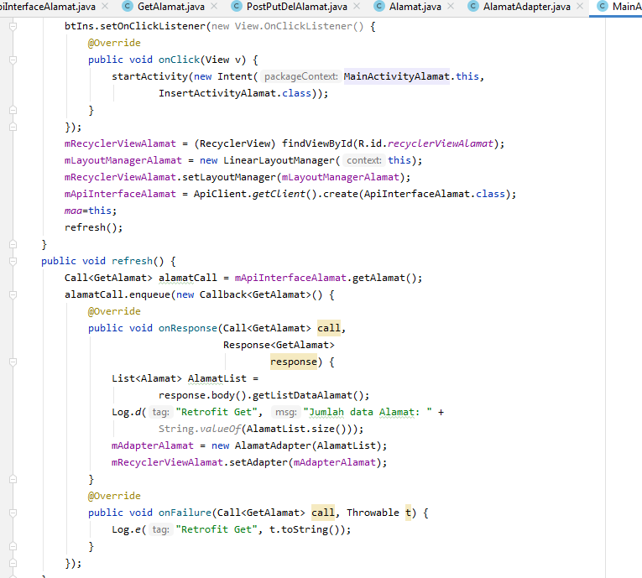

* **EditActivityAlamat** (Edit Tabel), yang berfungsi mengedit atau mengubah data dari tabel alamat yang menggunakan fungsi onClick bila button edit ditekan maka menjalankan fungsi serta parameter Call updateAlamatCall yaitu pemanggilan data dari class PostPutDelAlamat untuk merespon bila data telah di ubah maka akan masuk ke tabel alamat datanya sehingga data telah berubah.

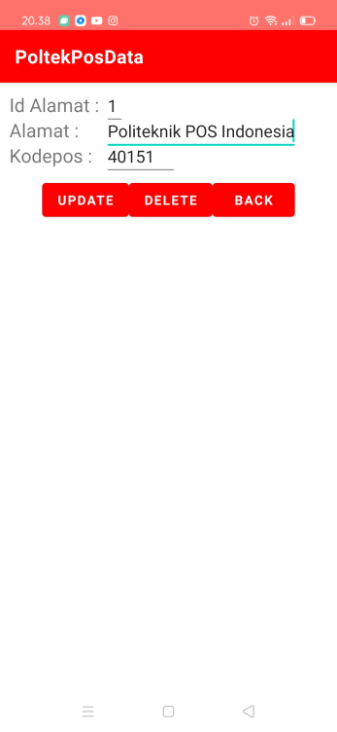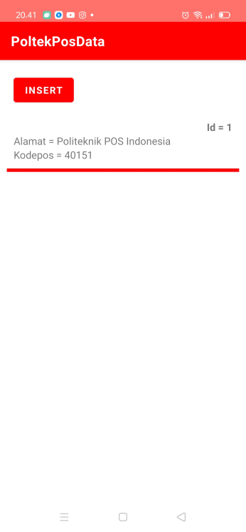

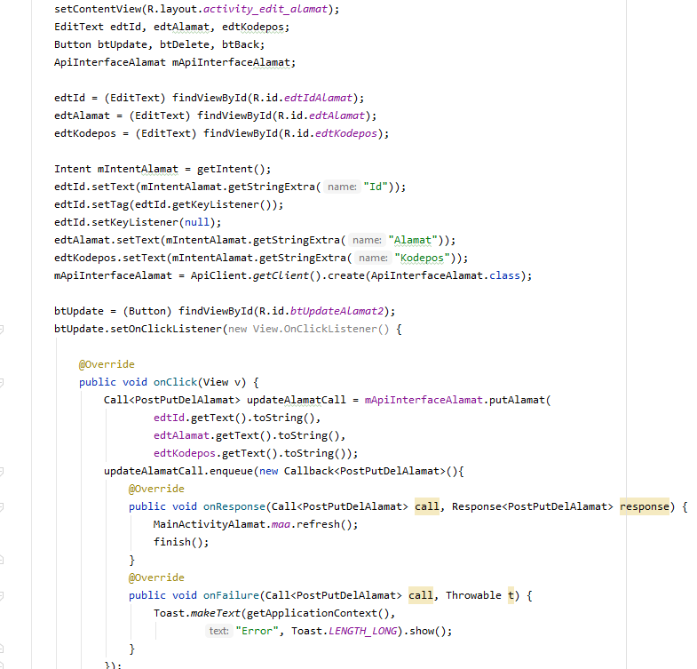

* **EditActivityAlamat** (Delete Tabel), yang berfungsi untuk delete data dengan menggunakan function OnClick delete button maka jika telah di click akan memanggil fungsi deleteAlamat dan bila data berhasil di ubah maka kembali ke class MainActivityAlamat.

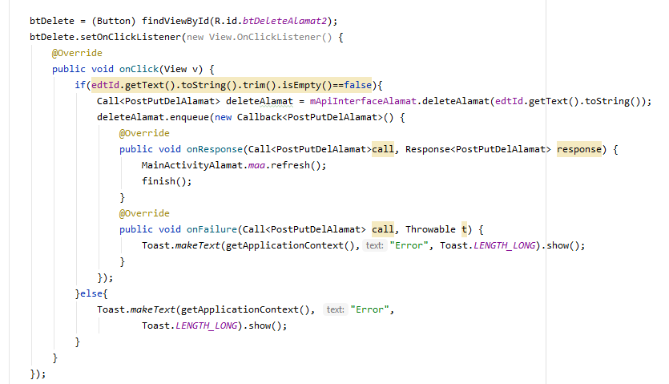

1. Terdapatnya session login yang dimana saat login menyimpat data session dari user yang sedang login, sehingga saat aplikasi ditutup tidak diperlukan untuk login kembali, yaitu dengan menggunakan fungsi SharedPreference seperti berikut.

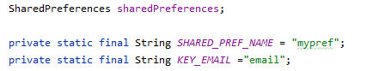

Dimana *SHARED_PREF_NAME* serta *KEY_EMAIL* yang berada pada class **LoginAct** merupakan parameter dari private static final untuk membuat data string agar dapat menyimpan data sebelumnya lalu data tersebut akan disimpan pada activity berikutnya yaitu pada class **Sambutan** yang merupakan tampilan untuk fragment slideview

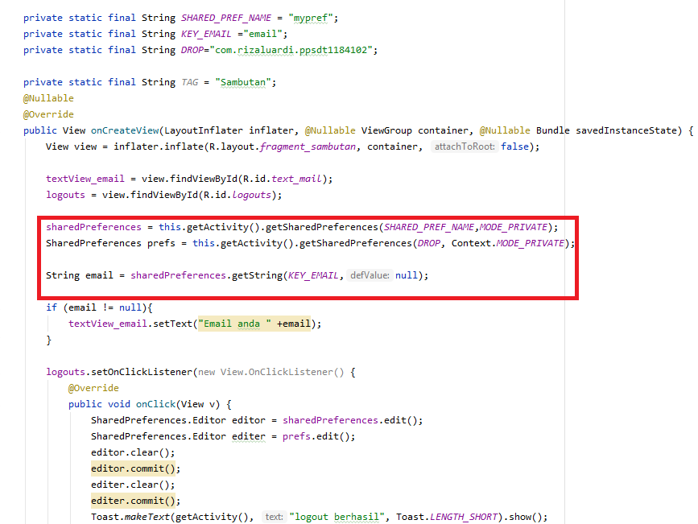

Sehingga User Interface akan menampilkan seperti berikut saat melakukan login

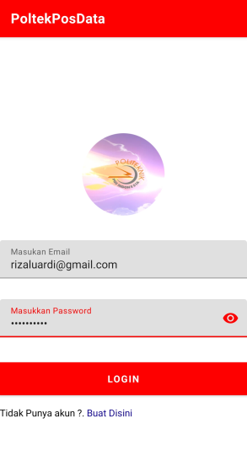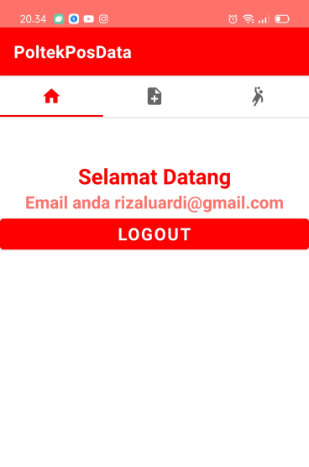

1. Terdapat fungsi register dan user login, dengan menggunakan database sqlite untuk menampung datanya dengan menggunakan library dari sqlite pertama tama yang harus dilakukan adalah membuat SqliteHelperLogin yang mewarisi dari SqLiteOpenHelper

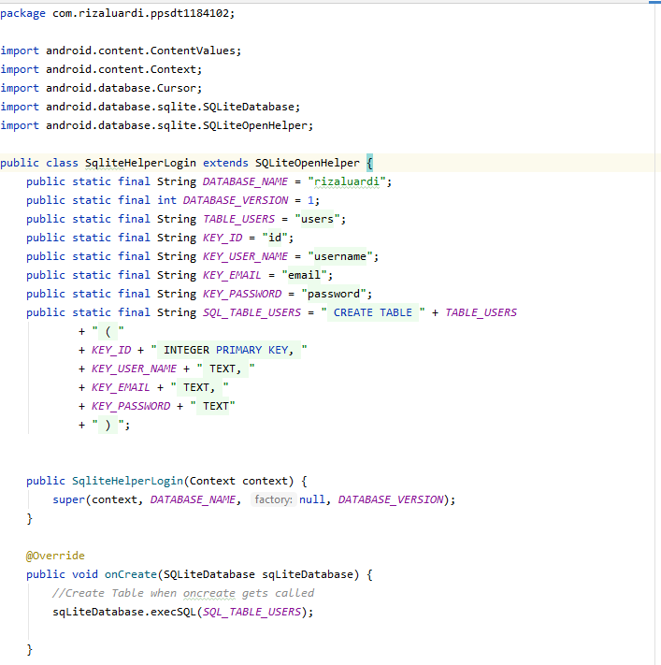

Lalu setelah itu buat class user yang berfungsi untuk pemanggilan dari tabel users pada sqlite

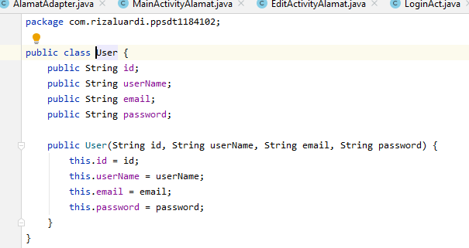

Lalu membuat class LoginAct untuk login serta RegisterAct unuk regristrasi user

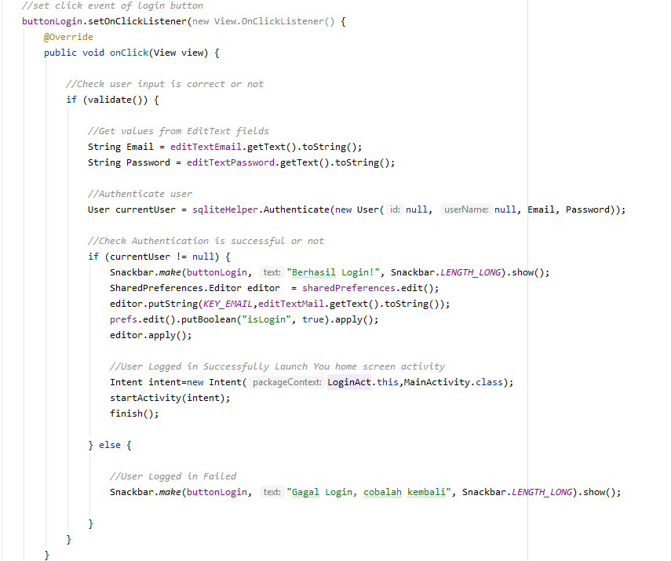

Dimana kodingan tersebut merupakan dari class LoginAct dengan menggunakan fungsi if, jika data valid maka akan mengambil data email serta password dari sqlite, sementara untuk register terdapat dungsi adduser dimana untuk menambahkan user baru

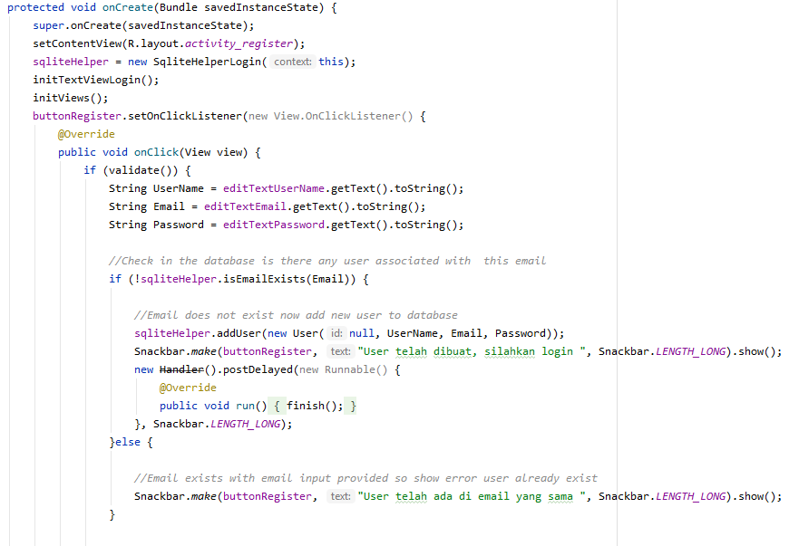

Maka interface dari login register akan terlihat seperti berikut

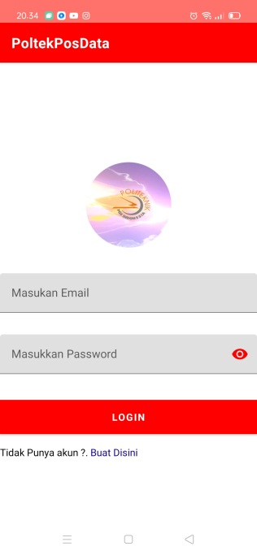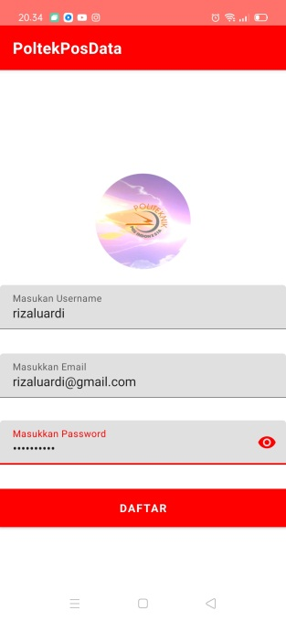

1. Terdapat fungsi login yang mengecek dari username ataupun password jika benar atau salah, jika salah maka akan menampilkan text error atau tidak dapat masuk ke halaman utama aplikasi, yang dimana disini saya menggunakan fungsi if else jika username atau password salah maka akan menampilkan pesan error, juga dengan menggunakan fungsi validasi, ada beberapa kondisi dan memunculkan pesan alert snackbar seperti, bila email salah maka harus memasukkan email yang valid, dan jika password salah maka harus memasukkan password yang valid, sementara jika password terlalu pendek maka harus memasukkan password dengan benar

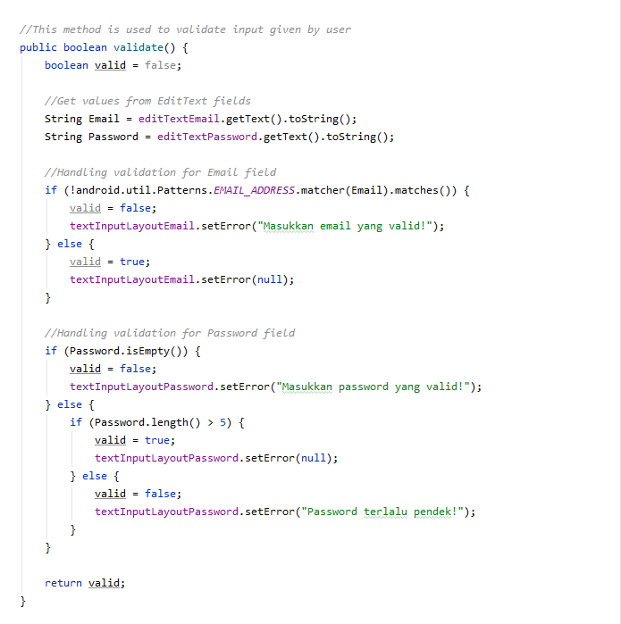

Sementara bila data semua salah maka akan menampilkan pesan gagal login dengan menggunakan fungsi else jika data tidak benar

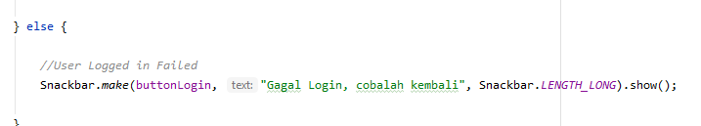

Sehingga user interface saat gagal akan seperti ini

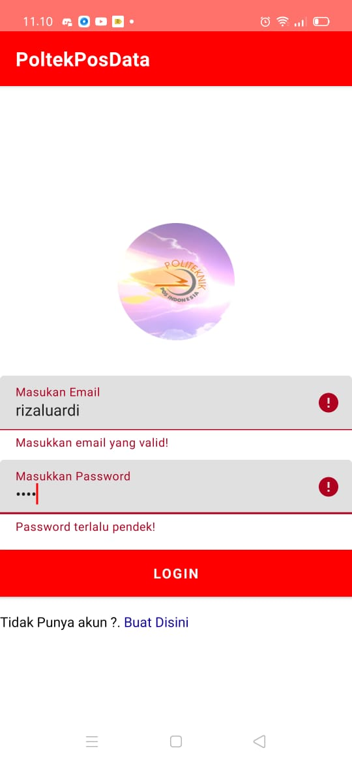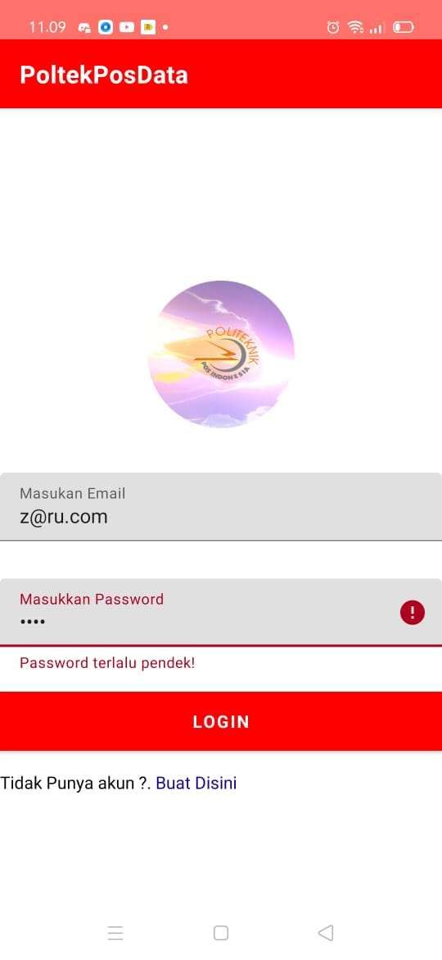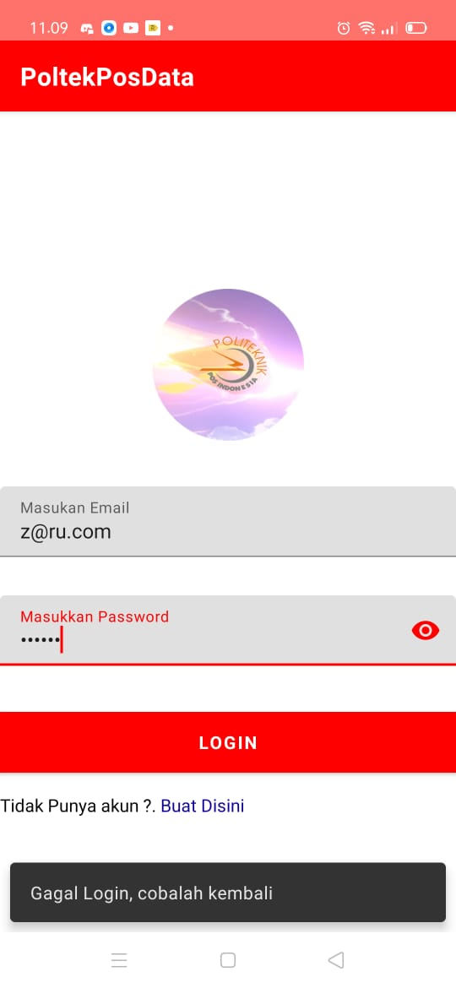

1. Terdapat Sliding menu, disini saya menggunakan fragment untuk membuat 3 menu slide seperti Sambutan, Menu Utama, serta Menu Biodata diri

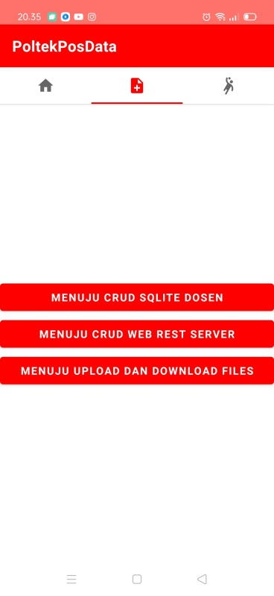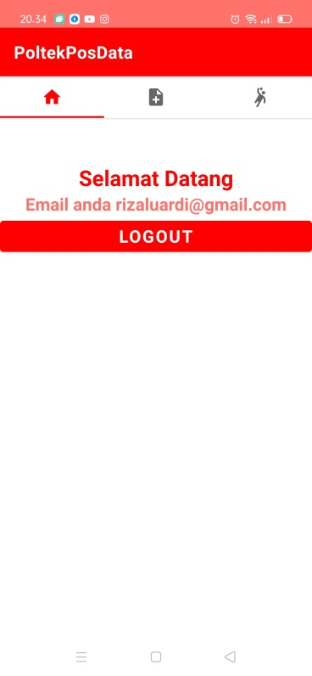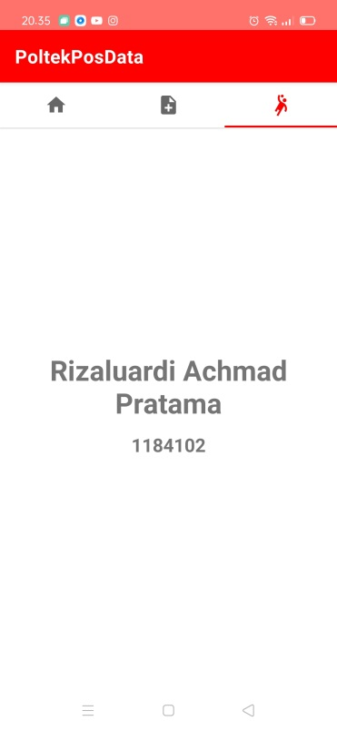

Dengan menggunakan fungsi tablayout yang tersimpan pada MainActivity.java yang berisi seperti ini lalu menggunakan objek dari setupViewPager yang ada di SectionPageAdapter untuk membuat adapter dari slideview

MainActivity.java

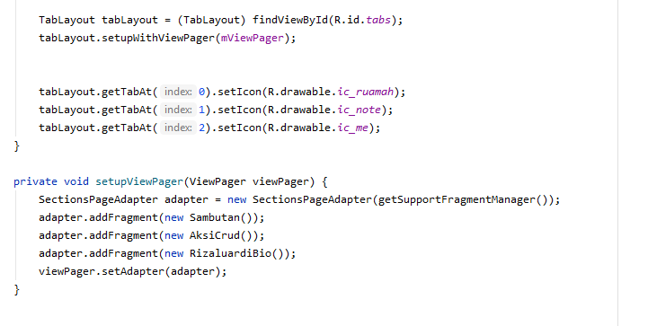

SectionPageAdapter.java

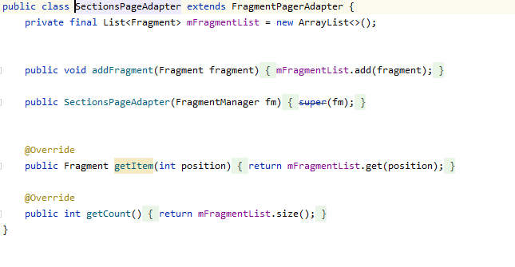

1. Terdapat fungsi upload dan download file, yang merupakan fungsi untuk mendownload dan menguload file ke dalam local storage di android sehingga interfacenya akan seperti berikut ini, gambar pertama interface upload download button, gambar kedua bila download di click, dan gambar ke 3 bila upload di click

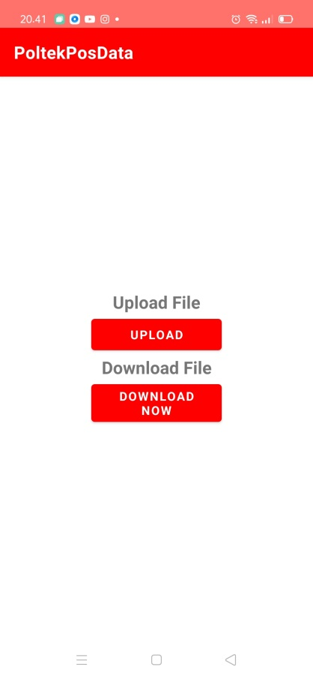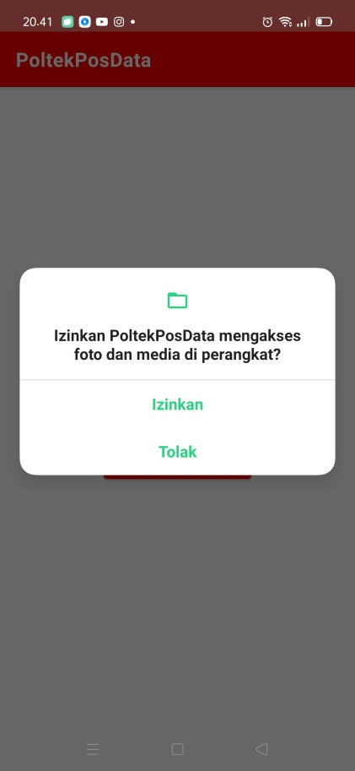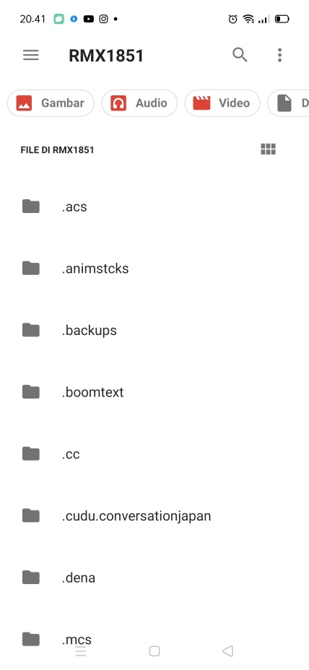

Sementara itu pada fungsi disiini menggunakan fungsi copyAsset yang mendownload file asset yang berada di folder assets dimana saat menekan tombol download maka akan mendwnload file lalu menampilkan alert untuk membaca storage internal android

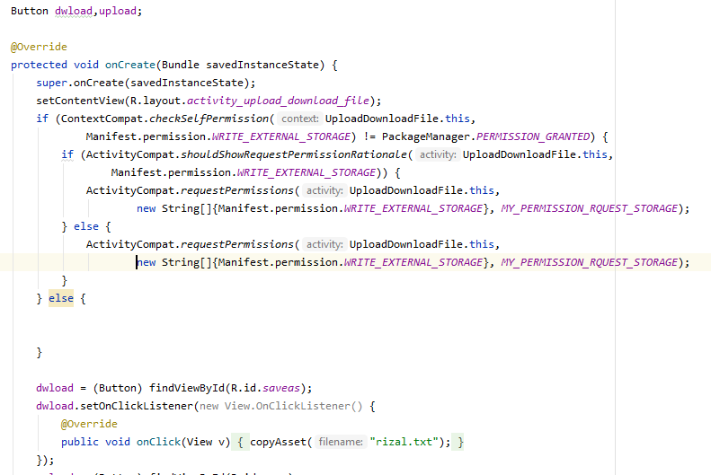

Lalu fungsi copy asset disini yang dimana mengatur getExternalDirectori untuk mengambil akses dari dir eksternal android dengan assetmanager

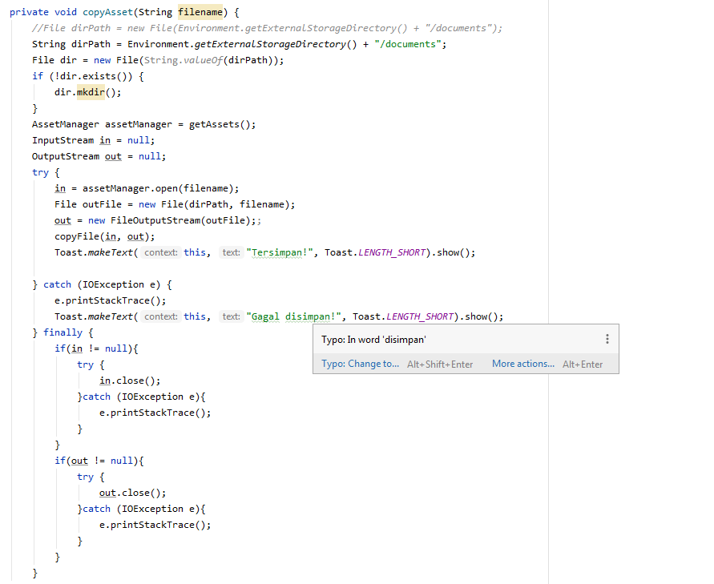

1. Terdapat CRUD dari local storage menggunakan sqlite ke local storage dengan membuat data dosen yang mempunyai atribut id, dosen, dan nik yang dimana sqlite ini hamper sama dengan tabel dari user login, yang dimana menggunakan helper yaitu DbHandler yang mewarisi SQLiteHelper

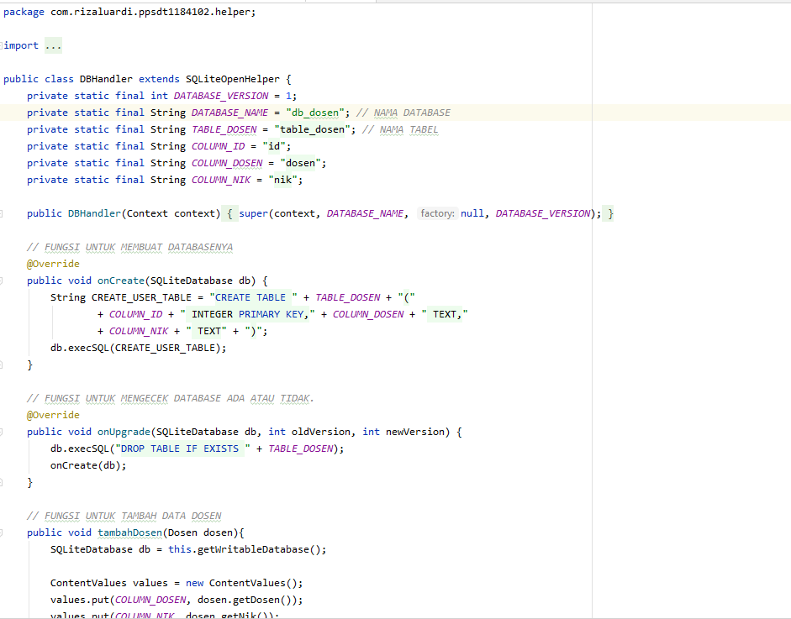

Sementara itu untuk interface dari tabel dosen ini seperti berikut

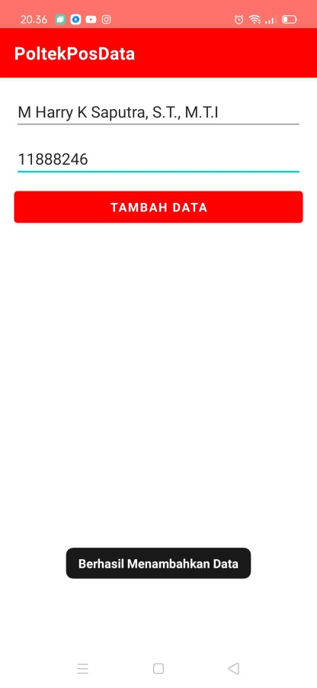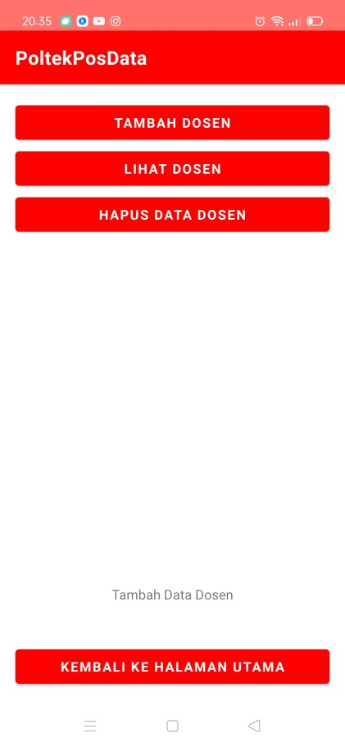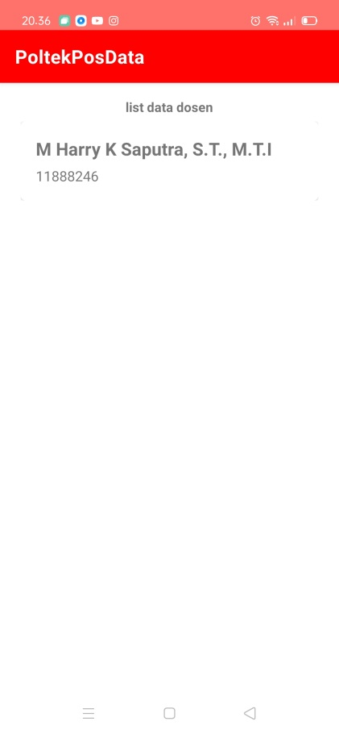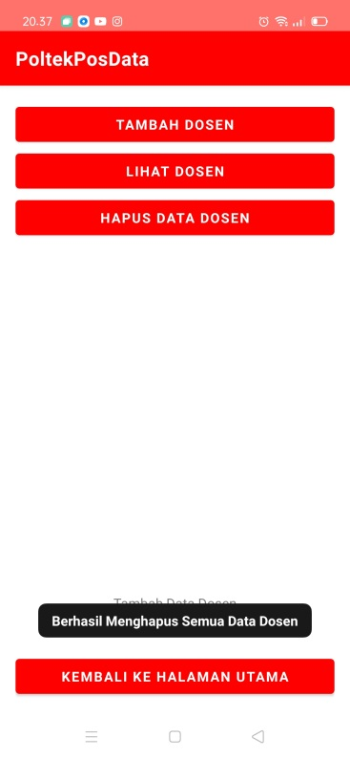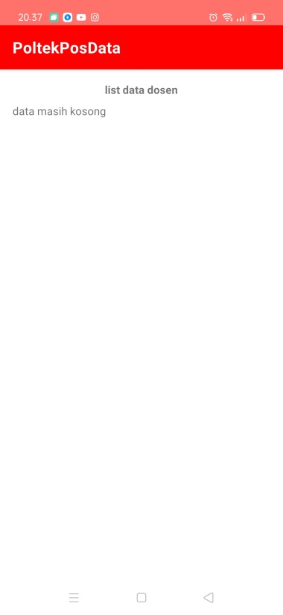

Untuk read atau lihat data dosen menggunakan fungsi recyclerview yang dimana mengambil data listing untuk menampilkan data dari tabel dosen.dan menggunakan model dari class Dosen untuk get beserta set data dari tabel dosen

